Департамент освіти і науки Київської обласної державної адміністрації

КНЗ КОР «Київський обласний інститут післядипломної освіти педагогічних кадрів»

юрівський ліцей гатненської сільської ради фастівського району київської області

Обласний майстер-клас з теми
«Ресурсозберігаючі технології на уроках трудового навчання»
(для педагогічних працівників технологічної галузі)
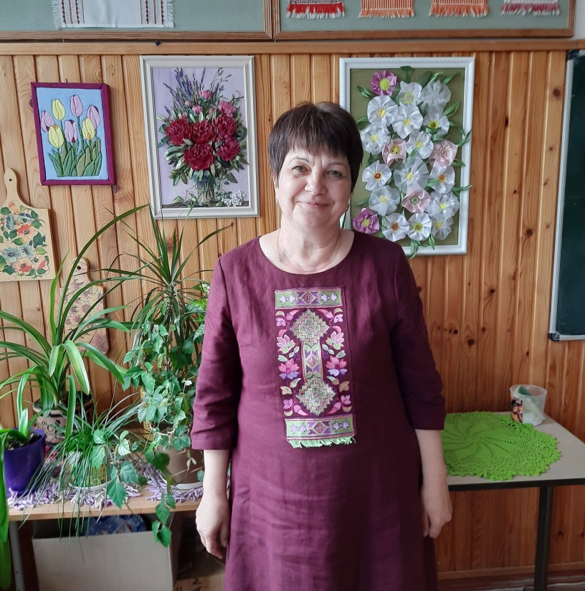 | 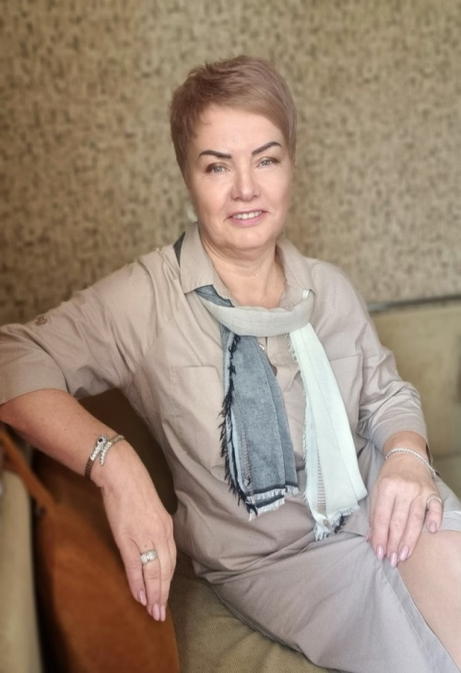
Керівник майстер-класу:  Седлецька Тетяна Іванівна,  учитель трудового навчання Юрівського ліцею Гатненської сільської ради Фастівського району, вчитель-методист, керівник гуртка-методист | Координатор:  Сацюк Олена Іванівна,  завідувач відділу технологічної освіти Комунального навчального закладу Київської обласної ради «Київський обласний інститут післядипломної освіти педагогічних кадрів»

Основні питання роботи обласного майстер-класу:
- Ознайомлення із окремими ресурсозберігаючими технологіями, які доцільно використовувати у процесі викладання технологій та трудового навчання.
- Сприяння формуванню прийомів та навичок роботи з відповідними матеріалами та інструментами.

Шановні учасники обласного майстер-класу !

21 лютого 2023 року на базі Юрівського ліцею Гатненської сільської ради відбудеться перше заняття обласного майстер-класу Седлецької Тетяни Іванівни з теми «Особливості використання техніки печворк у трудовому навчанні»

Адреса проведення заходу: Юрівський ліцей Гатненської сільської ради, село Юрівка, вул. Шевченка,3.

Початок: 10.30.

Доїзд:
- їхати із м. Києва від станції метро «Дружби народів», «Либідська - Теремки» маршрутним автобусом № 801 до зупинки «Школа»;
- їхати від залізничної станції «Тарасівка» маршрутним автобусом № 801 до зупинки «Школа» (перейти через дорогу).

Контактні телефони:
0974446783 – Седлецька Тетяна Іванівна, керівник майстер-класу;
09789257147 – Сацюк Олена Іванівна, координатор

Орієнтовні дати проведення занять: 21 березня, 25 квітня 2023 року

СПИСОК
УЧАСНИКІВ ОБЛАСНОГО МАЙСТЕР-КЛАСУ
Седлецької Тетяни Іванівни, учителя трудового навчання
Юрівського ліцею Гатненської сільської ради Фастівського району
з теми: «Ресурсозберігаючі технології на уроках трудового навчання»

 | Прізвище, ім'я, по батькові | Територіальна громада | Повна назва закладу освіти | Посада | 21.02 | 21.03 | 24.04
 | Білоцерківський район Білоцерківська міська рада | Гоменюк Таїсія Миколаївна | Білоцерківська гімназія | Вчитель, початкова школа
 | Білоцерківський район Ставищенська селищна ТГ | Москалюк Наталія Леонідівна | Журавлиський заклад загальної середньої освіти І-ІІІ ступенів - заклад дошкільної освіти Ставищенської селищної ради | Вчитель
 | Бориспільський район Яготинська міська ТГ | Складна Ірина Василівна | Яготинський ліцей № 3 Яготинської міської ради | Учитель трудового навчання
 | Броварський район Згурівська селищна ТГ | Самойленко Світлана Валеріївна | Аркадіївська гімназія | Учитель
 | Бучанський район Вишнева міська територіальна громада | Зацерковна Валентина Євтіхієвна | Вишнівський ліцей «ІДЕАЛ» | учитель трудового навчання
 | Обухівський район  Ржищівська міська ТГ | Бондар Наталія Миколаївна | Балико-Щучинська філія ОЗО Ржищівська гімназія «Гармонія» | Вчитель трудового навчання
 | Обухівський район  Обухівська міська ТГ | Комарніцька Олена Володимирівна | Академічний ліцей №2 Обухівської міської ради Київської області | вчитель трудового навчання
 | Обухівський район  міська ТГ | Массов Андрій Володимирович | Півецька ЗОШ І-ІІ ступенів філія ОЗО Ржищівський ліцей «Лідер» | вчитель трудового навчання
 | Обухівський район  Феодосіївська сільська рада | Місниченко Катерина Семенівна | Лісниківський ліцей імені Михайла Грушевського | вчитель трудового навчання та технологій
 | Обухівський район  Українська міська ТГ | Погребна Ірина Вікторівна | Академічний ліцей №2 Української міської ради | Учитель трудового навчання
 | Обухівський район  Кагарлицька міська ТГ | Потайчук Вікторя Флорівна | Комунальний заклад Кагарлицької міської ради «Кагарлицький ліцей №2 ім. В. П. Дашенка» | Вчитель трудового навчання
 | Обухівський район  Богуславська міська ТГ | Штронда Ольга Олексіївна | Вільховецька гімназія | Учитель трудового навчання
 | Обухівський район  Українська міська ТГ | Миколенко Володимир Васильович | Трипільський ліцей Української міської ради Обухівського району | Вчитель трудового навчання
 | Фастівський район  Гатненська територіальна громада | Седлецька Тетяна Іванівна  Керівник майстер-класу | Юрівський ліцей Гатненської сільської ради | учитель трудового навчання
 | Фастівський район  Калинівська селищна ТГ | Шляхова Катерина Леонідівна | Опорний заклад освіти «Калинівський академічний ліцей-освітній центр» | Учитель технологій
 | Фастівський район Боярська міська рада | Городецька Валентина Степанівна | Боярський академічний ліцей «Гармонія» | Учитель трудового навчання
 | Фастівський район Глевахівська селищна ТГ | Денисовець Марія Миколаївна | Крушинська гімназія | Вчитель трудового навчання

